台州畅行轨道交通运营管理有限公司2025年AFC专业备件采购项目采购文件澄清公告（2）
一、项目名称：台州畅行轨道交通运营管理有限公司2025年AFC专业备件采购项目
二、项目编号：CXGD-CG-25028
三、采购人名称：台州畅行轨道交通运营管理有限公司
四、采购方式：询比采购
五、澄清公告发布日期：2025年7月4日
六、澄清内容：

1.台州畅行轨道交通运营管理有限公司2025年AFC专业备件采购项目采购文件澄清公告中的相关内容：
序号 | 物资名称 | 原澄清公告内容 | 修改为
6 | 光纤收发器 | (1）规格：双纤单模（LC接口）以太网接口RJ45；  （2）技术参数:即插即用,10/100/1000兆自适应交换机级网口带电源,兼容1.25G-SFP光模块；工作模式全双工支持；  （3）其他要求：提供配套电源，提供合格证和操作维修手册。 | (1）规格：双纤单模（LC接口）以太网接口RJ45；  （2）技术参数:即插即用,10/100/1000兆自适应交换机级网口带电源,兼容1.25G-SFP光模块；工作模式全双工支持；  （3）其他要求：提供配套电源，提供合格证和操作维修手册。 | 参考图片：  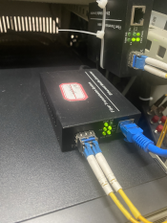  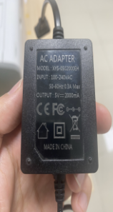
8 | 工作站主板 | （1）型号：P350 I5XOMS_P；  ★（2）其他要求：适用联想。  （3）主机序列号：PC28N47C  （4）主板信息：联想1052(LPC ControllerW580芯片组)  （5）主板序列号：5B20U54822 MB P350 NOK DTPM NAB | （1）适用 P350 I5XOMS_P 型号工作站；  ★（2）其他要求：适用联想；  （3）主板信息：联想1052(LPC ControllerW580芯片组)；  （4）其他：供应商供货前提供样品使用测试。 | 参考图片：  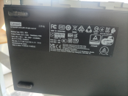  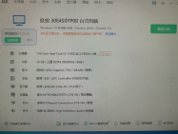  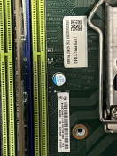
18 | 主控单元 | （1）型号：ITA-1711  （2）料号：ITA17112202-T  （3）硬盘：128G  （4）Intel ® Celeron™ J1900四核处理器，2.0 GHz  无风扇，紧凑型系统设计  4 GB DDR3内存板载，可选NVRAM  2 x LAN, 6 x USB, 14 x COM, 和 1 x USB 3.0 端口  串行端口支持RS-232/422/485和自动流量控制 | （1）型号：ITA-1711  （2）料号：ITA17112202-T  （3）硬盘：128G  （4）Intel ® Celeron™ J1900四核处理器，2.0 GHz  无风扇，紧凑型系统设计  4 GB DDR3内存板载，可选NVRAM  2 x LAN, 6 x USB, 14 x COM, 和 1 x USB 3.0 端口  串行端口支持RS-232/422/485和自动流量控制 | 参考图片：  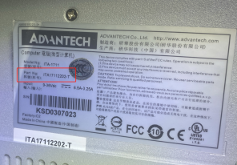
19 | 桌面读写器 | （1）硬件品牌：高美吉  （2）产品型号：GMJ_MetroReader1 | （1）硬件品牌：高美吉  （2）产品型号：GMJ_MetroReader1 | 参考图片：  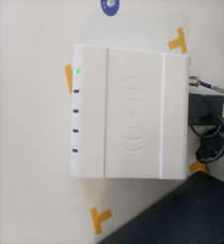  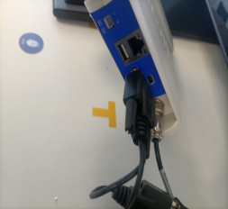
原采购文件、澄清公告与澄清公告（2）内容有矛盾的，以澄清公告（2）内容为准。澄清公告与澄清公告（2）未涉及到的内容或要求，按原采购文件执行。
- 联系方式
1.采购人名称：台州畅行轨道交通运营管理有限公司
联系人：黄女士
地址：浙江省台州市椒江区东海大道3123号
邮箱：tzcxwz@mail.tz-mtr.com
2.采购代理机构：宁波市国际招标有限公司
联系人：蒋伟、童榆凯、金明凤
地址：宁波市江北区环城北路西段207弄19号世茂茂悦商业中心1号楼8楼
电话：0574-87198579、0574-87307605、18069115806
3.监督管理部门：台州畅行轨道交通运营管理有限公司纪检监察部
地 址：浙江省台州市椒江区东海大道3123号
邮 箱：gdjjsjs@163.com

